Informe del TP

Introducción

El objetivo del siguiente documento es explicar las ideas, suposiciones y estrategias que se siguieron para poder resolver el enunciado del TP.

Suposiciones

- Supusimos que el usuario no va a cometer errores al ingresar tipos de datos. Por ejemplo, si se le pide que ingrese un número no va a ingresar letras o signos.

- Supusimos que el usuario puede cometer errores al ingresar un numero entre un rango. Por ejemplo, si se le pide ingresar un número entre 1 y 10, y el usuario ingresa 11 se le pedirá un nuevo número.

Desarrollo del juego

Todas las llamadas a los métodos principales para que el juego funcione ocurren desde el main donde primero es creando un objeto de tipo Partida de la siguiente forma:

- Primero que nada, cuando se crea una nueva Partida se instancia:

  - Una nueva Consola asignada al atributo consola, la cual se encargará de mostrar por pantalla todos los mensajes y pedidos de información necesaria.
  - Un nuevo Juez asignado al atributo juez, el cual se encarga de controlar si hay cuatro en línea, repartir Cartas de poder, etc.
  - Un nuevo Dibujante asignado al atributo dibujante, el cual se encarga de realizar imágenes del estado del Tablero luego de cada Jugada.

- Mediante la consola se le presenta el juego al usuario, y se solicita que escoja la dificultad, el tamaño del tablero y el número de jugadores.

- La dificultad será guardada en el atributo dificultad, esta servirá para conocer:

- La cantidad de fichas que debe recibir cada Jugador al ser creado.

- Fácil: tendrá suficientes fichas para llenar cada espacio del tablero
- Media: tendrá suficientes fichas para llenar medio tablero.
- Difícil: tendrá 10 fichas.

- La probabilidad que hay de que el Juez entregue una nueva Carta a un Jugador al termina una Jugada.

- Fácil: probabilidad del 80%
- Media: probabilidad del 50%
- Difícil: probabilidad del 30%

- Con las medidas del tablero recibidas se creará un nuevo Tablero asignado al atributo tablero. El tablero por dentro está conformado por filas (cada fila es una Lista<Lista<Celda*>*>), las cuales a su vez están conformadas por columnas (cada columna es una Lista<Celda*>), las cuales a su vez están formadas por pisos (cada piso es un Celda*). La unidad elemental del tablero es una Celda.

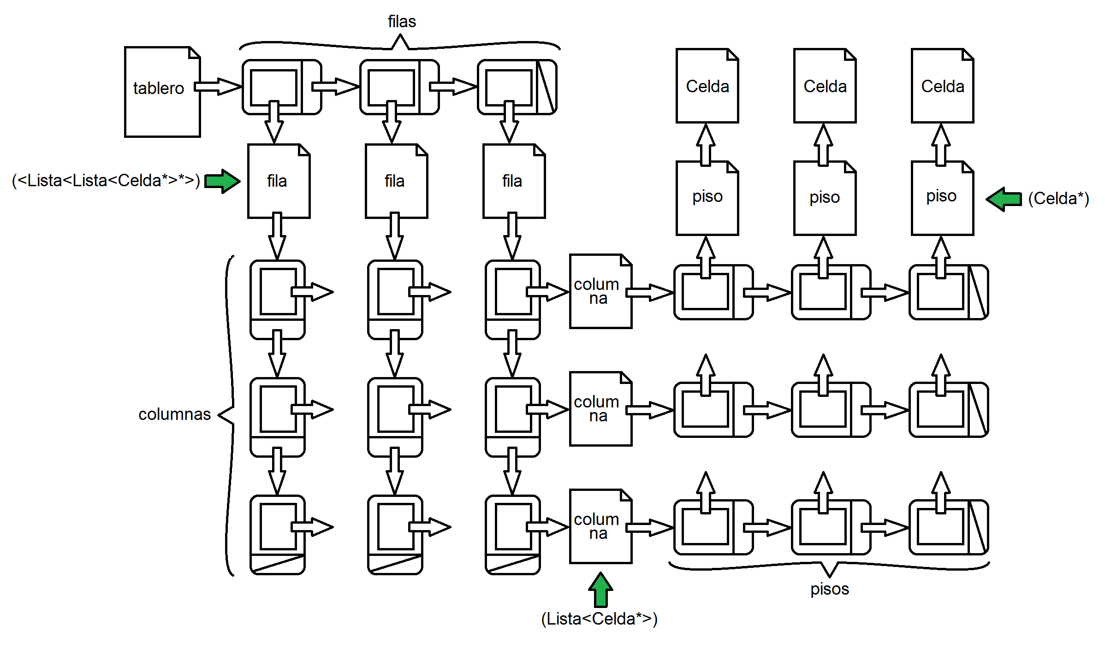

Cada Celda está conformada por un puntero a Portal que apuntara al Portal con otra Celda si este es creado y una Jugada donde se guardan:

- Los datos de la fila, columna y piso donde se encuentra dicha Celda dentro del Tablero.
- El Jugador que realizo la Jugada.
- En que número de Jugada se creó dicha Celda.

Los pisos del tablero van siendo creados a medida que se necesita lugar para almacenar nuevas Celdas.

- y se creara una Lista de punteros a Jugador la cual se asigna al atributo listaDeJugadores, y tendrá dentro tantos Jugadores como haya solicitado el usuario.

- Al ser creado a cada Jugador se le asigna de forma automática:

- El nombre que será solicitado al usuario por la consola, y se asigna a su atributo nombre.
- Una Ficha la cual se guarda dentro del atributo ficha.
- Una cantidadDeFichas para jugar, esa cantidad dependerá de la dificultad.
- Una Lista de punteros Carta vacía donde almacenará las Cartas de poder que reciba durante el juego y la cual será asignada al atributo pozoDeCartas. Este pozo podrá albergar como máximo 4 cartas.

- Cada Ficha al ser creada recibe un numero, el cual representa la posición en listaDeJugadores del Jugador al que pertenece, y un Color al azar, que será el color con el cual la represente el dibujante.

- Cada Carta al ser creada recibe un poder, el cual es un numero al azar entre 1 y 6, ya que existen 6 variedades de Carta, y una descripcion la cual indica que es lo que la carta puede hacer.

- Volviendo a la creación de partida, luego de ser creados los jugadores, se crea una Lista de punteros a Jugador vacía que se asigna a jugadoresEliminados, aquí se guardaran los Jugadores que se hayan quedado sin fichas (cantidadDeFichas == 0). Estos serán removidos de listaDeJugadores y guardados aquí. No pueden ser eliminados directamente, ya que cada Jugador está asociado a una Ficha y por tanto eliminarlos a mitad de la partida, borraría sus fichas del Tablero.

- Se inicializan los atributos terminoLaPartida y robarFichas en false. El primero sirve para que el programa sepa si el juego ha acabado. El segundo le indica al juez si un jugador ha usado la Carta ladrona, y debe quitarle 10 fichas y todas sus cartas al jugador del turno siguiente.

- Se inicializa el atributo cartaColor, el cual almacena la dirección del primer Jugador de listaDeJugadores. Este sirve para qué si alguien usa la Carta color, la cual cambia de color una ficha al azar del tablero, la partida pueda indicarle al tablero que color nuevo asignar a dicha Ficha. Dado que el tablero lo que guarda dentro de sus Celdas es en realidad Jugadas que dentro contienen Jugadores, es por esto que cartaColor almacena un Jugador. Pues lo que se hace es cambiar el Jugador en dicha Celda y con esto ya se modifica la Ficha.

- Finalmente, se inicializa el atributo jugadaActual con una Jugada “en blanco” (fila = 0, columna = 0, piso = 0, jugador = NULL, numero = 0). Este atributo se utilizará para conocer en todo momento:

  - Que Jugador realizo la última Jugada.
  - En qué posición del tablero fue hecha dicha Jugada.
  - Cuál es el número de dicha Jugada (esto último lo utiliza el dibujante para numerar sus dibujos)

Nota: también se cuenta con un atributo jugadaAnterior, el cual siempre será una copia de la jugada del turno anterior en caso de que sea necesario borrarla.

Ya creada la Partida, se llama al método jugarPartida de la clase Partida desde main. Este es un do-while, que continuara mientras no terminoLaPartida, dentro del mismo se llama al método privado jugarRonda.

Este último es un clico while que continuara mientras no terminoLaPartida y no haya recorrido toda la listaDeJugadores, dentro del mismo ocurre lo siguiente:

- Se coloca al Jugador al que este apuntando el cursor de listaDeJugadores como Jugador de jugadaActual.
- Si corresponde, se llama al Juez para que le quite sus cartas y fichas.
- Si el Jugador no cuenta con fichas suficientes se muestra por pantalla lo ocurrido, se lo añade a la lista de jugadoresEliminados y se pasa al siguiente.
- Caso contrario, se llama al método privado jugarTurno.

Dentro de jugarTurno se realizan las siguientes operaciones:

- Se aumenta en 1 el número de jugada en jugadaActual.

- Se solicita al jugador actual que elija una hilera donde desea colocar su ficha, mediante la consola y se guarda dicha elección en jugadaActual.

- Si la elección del usuario es válida, se verifica que haya lugar en dicha columna en el Tablero (es decir, la lista no haya llegado a su tope de elementos). Si alguna condición no se cumple, se le solicita al usuario que ingrese una nueva hilera.

- Si se cumplen ambas condiciones, se procede a guardar la ficha en el tablero y mostrar el estado del mismo por consola.

- Se le pasan la jugadaActual y el tablero al dibujante para que retrate el estado del mismo.

- Se llama al método terminoElJuego para que determine si la última jugada realizada ha provocado el fin de la partida. El mismo trabaja de la siguiente forma:

- Coloca el atributo terminoLaPartida en true.

- Llama al método hay4EnLinea del Juez para que verifique si la última jugada ha ocasionado un 4 en línea, si es así llama al método mostrarResultado de la Consola para que indique lo ocurrido.

- Si no ha habido 4 en línea, llama al método huboEmpate del Juez para que verifique si el Tablero está lleno, si es así llama al método mostrarResultado de la Consola para que indique lo ocurrido.

- Si no se ha llenado el Tablero verifica si ningún Jugador posee fichas para continuar (la listaDeJugadores está vacía). Si es así llama al método mostrarResultado de la Consola para que indique lo ocurrido.

- Si nada de lo anterior ha ocurrido, cambia el valor de terminoLaPartida a false.

- Si no terminoLaPartida, se revisa el pozoDeCartas del jugador actual y si cuenta con alguna Carta disponible, se muestran las cartas a través de la consola y se le pregunta si desea usar alguna.

- Si luego de que el jugador utilizo o no su Carta no terminoLaPartida, se llama al Juez para que decida si entregarle una nueva Carta o no.

- Se elimina la jugadaAnterior y se sea una nueva Jugada que es una copia de los valores de jugadaActual y se almacenada en jugadaAnterior.

- Termina y se retorna a jugarRonda.

Portales

Para la creación de portales entre Celdas del tablero se deben cumplir las siguientes condiciones:

- Los portales solo pueden ser creados entre Celdas de las caras externas del tablero.
- Las Celdas entre las que se quiere crear un Portal pertenecen a la misma cara del tablero.
- Las Celdas entre las que se quiere crear un Portal son adyacentes.
- Debe haber al menos dos Celdas creadas en el tablero las cuales no tengan un Portal ya
abierto.

Para crear un nuevo portal, se instancia un nuevo objeto de tipo Einstein el cual es el encargado de verificar si hay algún par de Celdas para abrir un nuevo Portal en el tablero, y si es así, crearlo.

Existen tres tipos de portal:

1- Portal fila-columna: Este portal se crea entre celdas cuyo número de piso es el mismo.
2- Portal fila-piso: Este portal se crea entre celdas cuyo número de columna es el mismo.
3- Portal columna-piso: Este portal se crea entre celdas cuyo número de fila es el mismo.

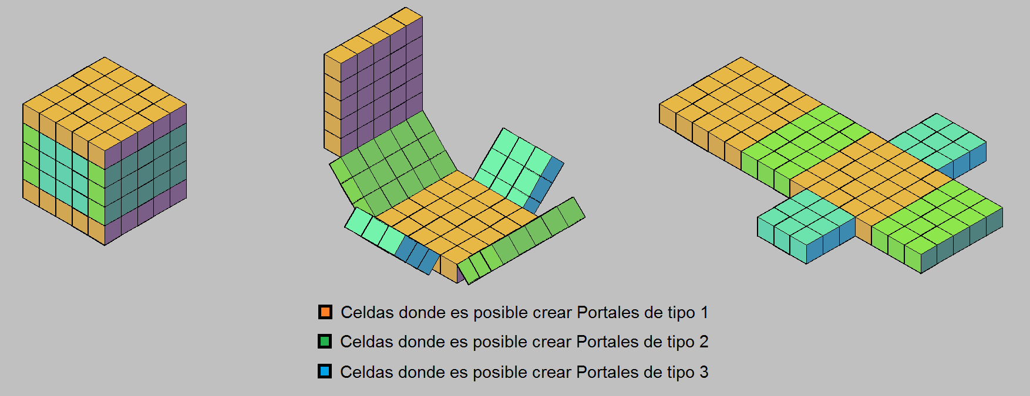

¿Cómo es que se revisa el tablero en busca de Celdas sin Portal?

- Se revisa la cara inferior del tablero en busca de Celdas sin portales de tipo 1.
- Dentro de la cara, va a la Celda en la posición (1,1), si allí hay un Portal, pasa a la siguiente (1,2), y así sucesivamente hasta encontrar una Celda sin Portal.

Ej.:
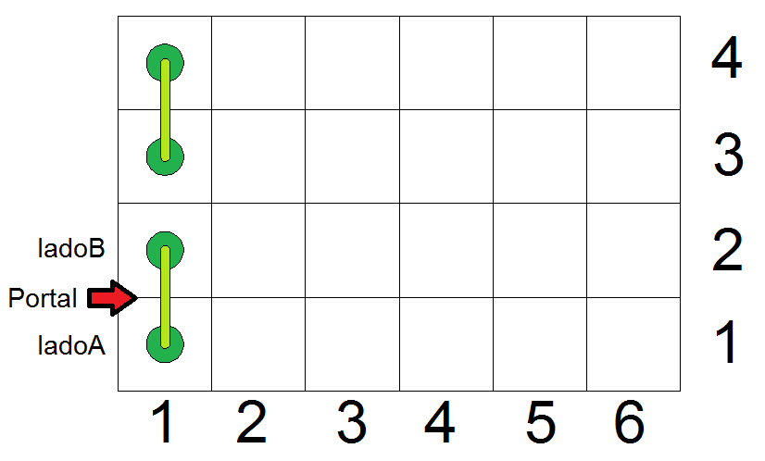
En este ejemplo hay una Celda sin portal en la posición (2,1). Por lo tanto, se creará un portal que una (2,1) con (2,2).

- Si no encontró ninguna Celda sin Portal, pasa a la cara superior y realizar el mismo procedimiento.
- Si no encontró ninguna Celda sin Portal, realiza el mismo procedimiento con las caras donde pueden ser creados portales de tipo 2. Pero dado que las celdas de los extremos de estas caras ya fueron revisadas en el caso anterior, no puedo crear portales allí de tipo 2.

Ej.:
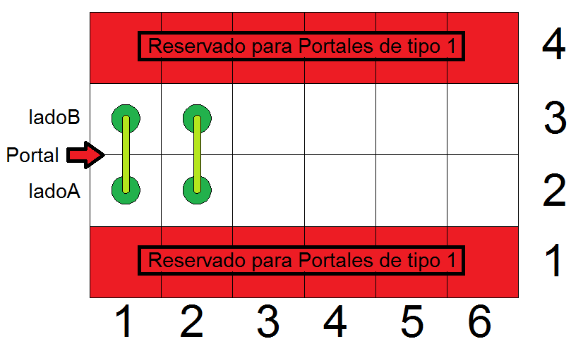
En este ejemplo hay una Celda sin portal en la posición (3,2). Por lo tanto, se creará un portal que una (3,2) con (3,3).

- Si no encontró ninguna Celda sin Portal, realiza el mismo procedimiento con las caras donde pueden ser creados portales de tipo 3. Pero dado que las celdas de los extremos de estas caras ya fueron revisadas en el caso anterior, no puedo crear portales allí de tipo 3.

Ej.:
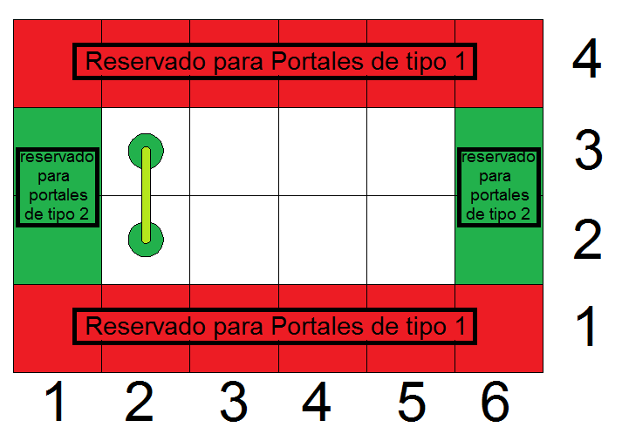
En este ejemplo hay una Celda sin portal en la posición (3,2). Por lo tanto, se creará un portal que una (3,2) con (3,3).

- Si no es posible crear ningún portal, no se realiza ningún cambio en el tablero.

Juez

¿Cómo sabe el juez si ha habido cuatro en línea? Para lograr esto lo que se hace es copiar en una Lista de punteros a Celda, llamada hilera, las Celdas del tablero que están alrededor de la Celda donde se realizó la última jugada.

Antes de realizar una Jugada sobre el tablero, este se encuentra en un estado en el cual no es posible que exista un cuatro en línea, porque si ese fuera el caso, se habría detectado en la jugada anterior.

Partiendo de esta premisa, podemos deducir que el único elemento que podría producir un cambio en el estado del tablero, es la última Jugada cargada en el mismo.

Por lo tanto, solo es necesario inspeccionar las Celdas que rodeen a la que contiene la última Jugada, estén a una distancia menor o igual a 3 espacios de la misma y estén formando una hilera.

Ej.: Forma en que se toman hileras de Celdas alrededor de la última jugada.

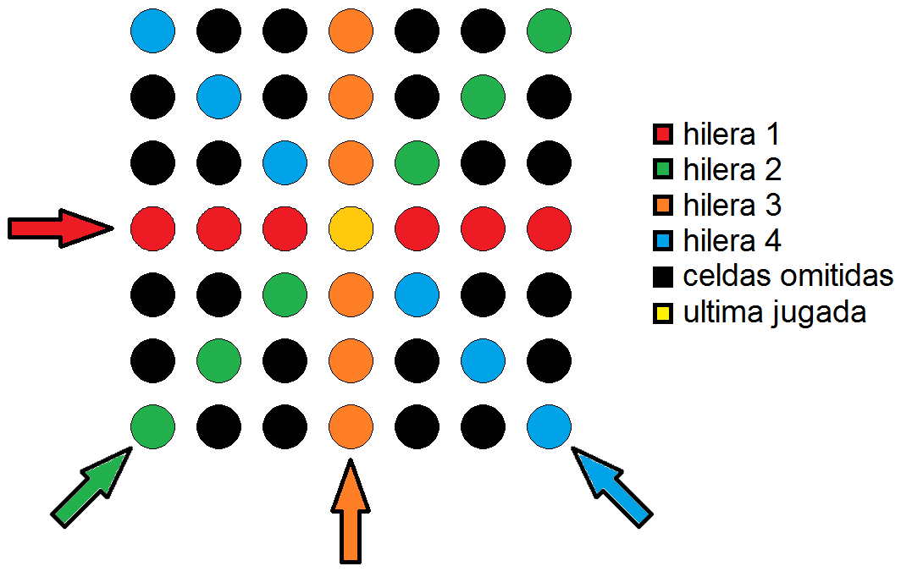

Dado que nuestra Celda donde se colocó la última jugada está en un espacio tridimensional, existen 13 direcciones en el espacio en las cuales es posible formar hileras, las cuales se representan el siguiente gráfico:

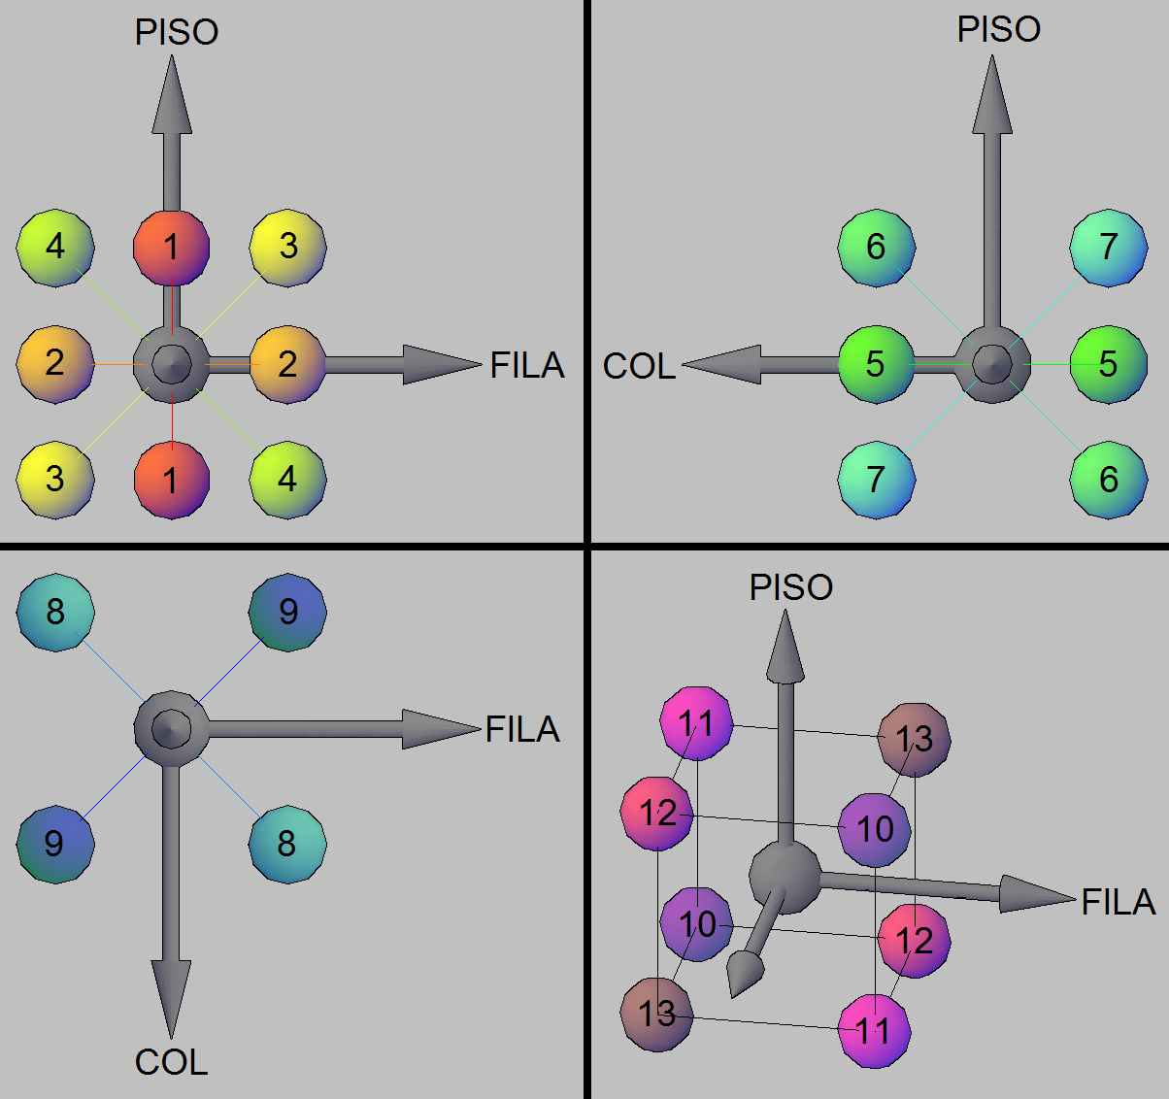
Lo que hará el juez es ir copiando, una a una, dichas hileras de Celdas y hacer lo siguiente:

- Iniciar un contador en 1.

- Tomar la primer Celda de la hilera como patrón para comparar.

- Verificar si dicha Celda posee un Portal, si es así, ver si ese Portal genera un cuatro en línea.

- Se inicia un ciclo que seguirá mientras el contador sea menor a 4 y no se haya recorrido toda
la lista.

- Tomar la siguiente Celda de la hilera para compararla

- Verificar si dicha Celda posee un Portal, si es así, ver si ese Portal genera un cuatro en línea.

- Comparar la Ficha de la Jugada almacenada una Celda con la otra.

- Si son iguales se suma 1 al contador.
- Si son distintas se coloca el contador en 1 y se toma la segunda Celda como nuevo
patrón.

Si no encontró cuatro en línea en la hilera, solicita otra hasta que no queden más.

¿Cómo sabe el juez si ha habido cuatro en línea entre Portales? El proceso es similar al que se usa para detectar un cuatro en línea normal, la diferencia es que, dado que un Portal solo puede existir entre Celdas en los extremos del Tablero, solo hay 9 direcciones del espacio en las cuales tiene sentido buscar hileras.

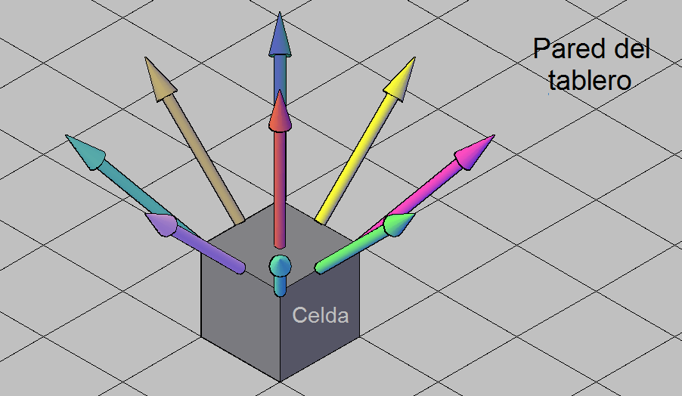

El juez recibe inicialmente una Celda en la cual se sabe hay un Portal que la conecta con una vecina. A través de esta se carga en dos Jugadas llamadas ladoA y ladoB la información almacenada tanto en la Celda original como en la otra con la cual está conectada mediante el Portal.

Se copia en una variable hileraAux las Celdas que rodean a ladoA y ladoB según una de las 9 direcciones.
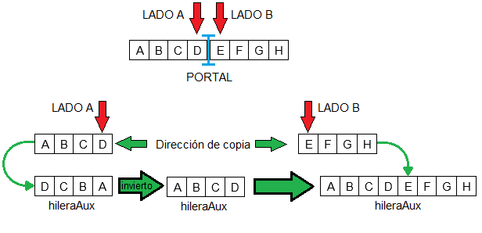
Una vez conseguida la hilera, se controlará si en la misma hay un cuatro en línea del mismo modo que se hacía antes, si no encuentra nada, pasa a otra hilera.

